O32系统参数迁移至OT流程步骤
- 迁移脚本路径：Documents\脚本\08.可选功能脚本\OT系统参数迁移\
- 修改 OTrade系统参数迁移_O3.sql
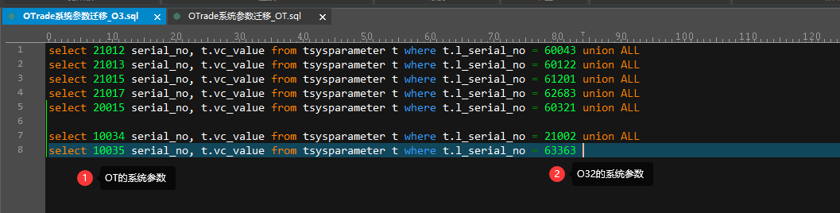
填写迁移前后的系统参数，新增出来，然后抠出来执行，最后要递交的
- 放入O32数据库执行并导出CSV
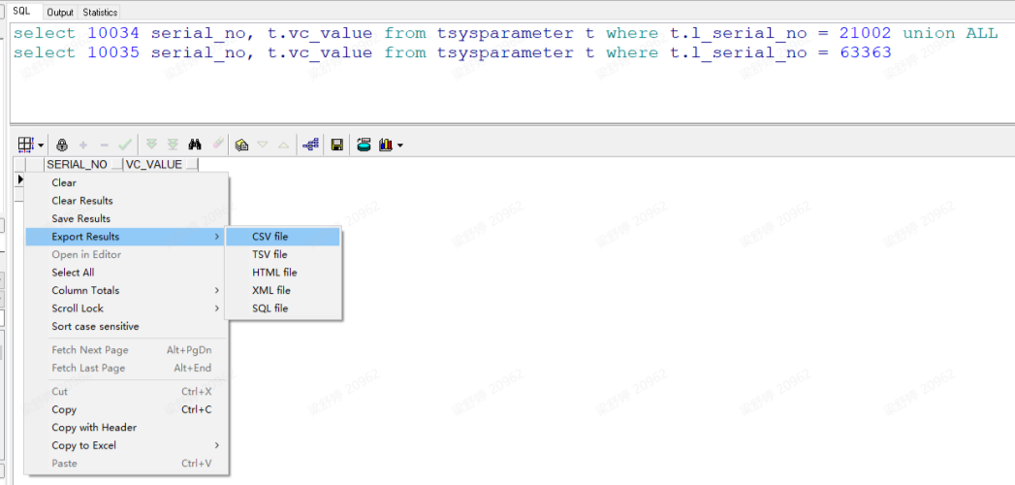

- 上传CSV文件到oracle用户下
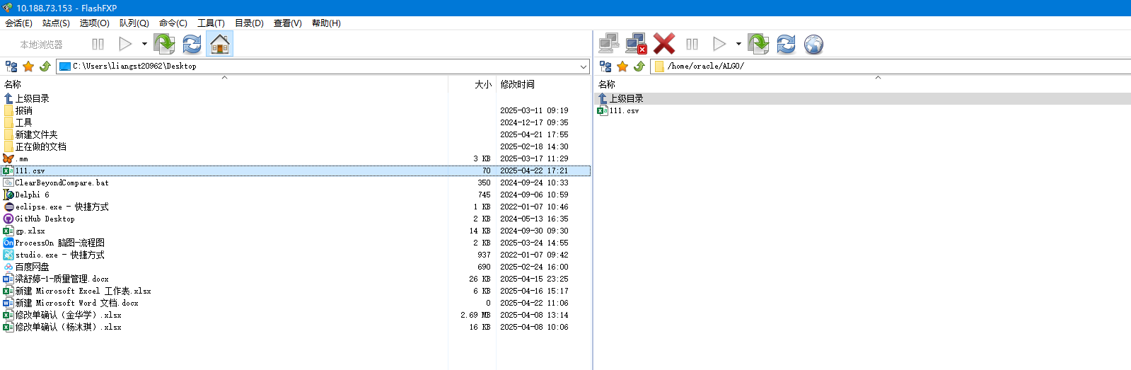
- 修改文件：OTrade系统参数迁移_OT.sql
(1)修改路径，替换为文件路径 和 数据库用户名
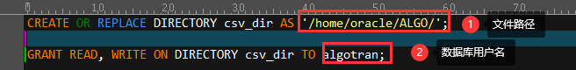
(2)执行这两句，赋权
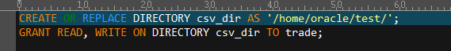
(3)替换文件名
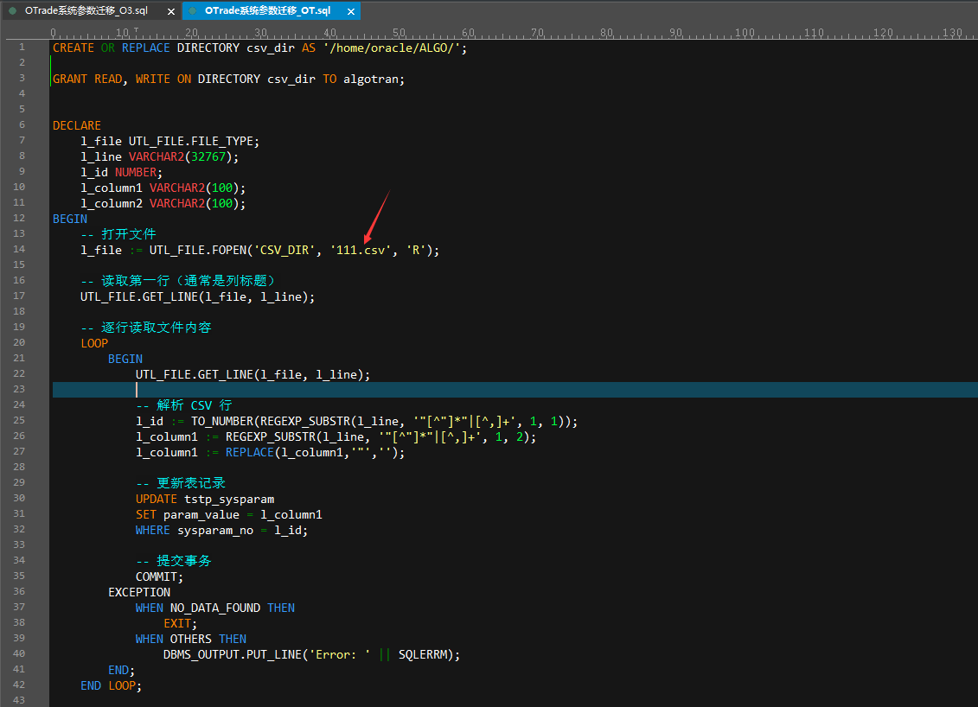
5、执行下面这一大段
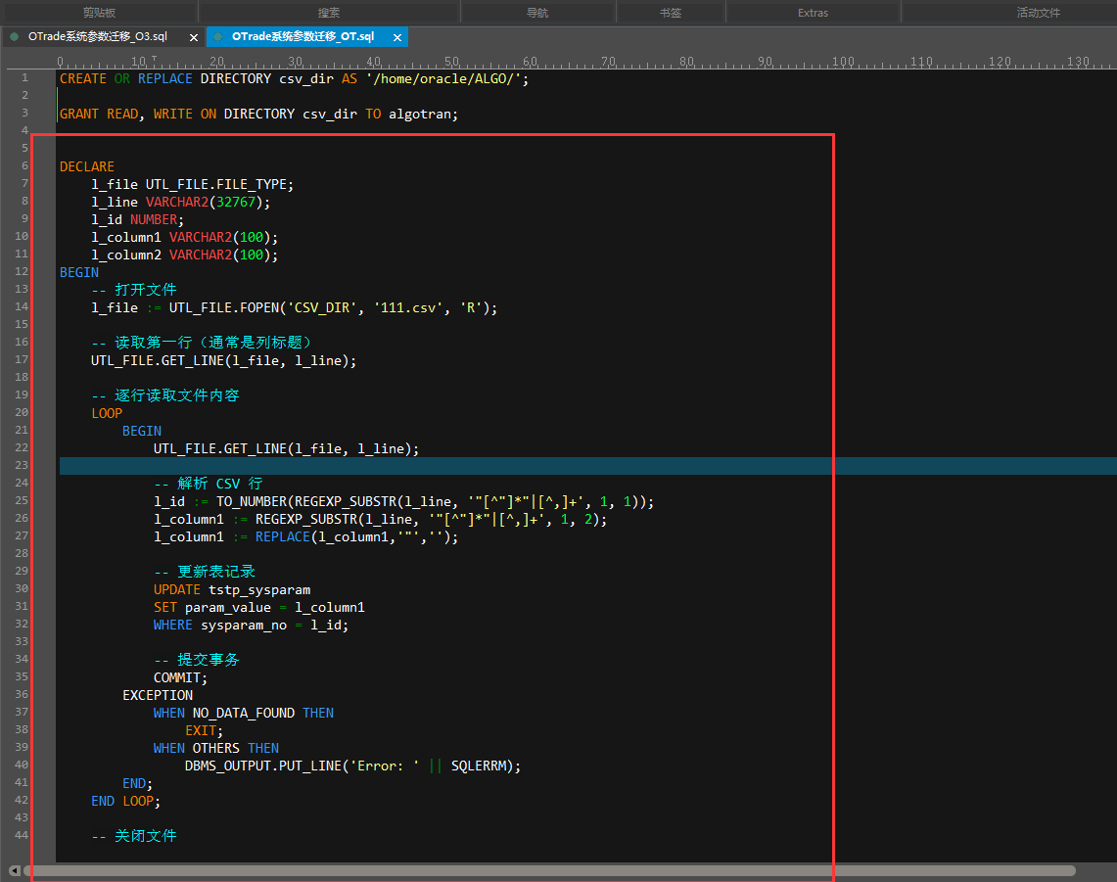

6、清流重启ST

